Управление образования
Администрации Сергиево-Посадского
муниципального района Московской области
Муниципальное бюджетное общеобразовательное учреждение
Хотьковская средняя общеобразовательная школа N1

141370, Московская обл., Сергиево-Посадский муниципальный район, г.Хотьково, ул.Седина, 30
тел./факс: 8(496)543-00-37
E-mail: xosh1@mail.ru

Открытый урок-проект по окружающему миру во 2 «В» классе
Дата проведения : 21.02.13

Тема:«Моя родословная.
Создание генеалогического древа»

Подготовил и провёл учитель начальных классов
Рожкова Светлана Сергеевна

Конкурс «Моя проектная деятельность»
«Моя родословная.
Создание генеалогического древа»

Выполнен учащимися 2 «В»класса.
Руководитель: Рожкова Светлана Сергеевна
учитель начальных классов МБОУ ХСОШ №1

Девиз проекта:
"Счастлив тот, кто счастлив у себя дома"
Л.Н.Толстой

Краткое описание
Тема данного проекта является актуальной не только для учащихся, но и для родителей. Сегодня проблема изучения истории своей семьи особенно важна, потому что современные семьи теряют связь поколений, мало общаются не только дальние, но и близкие родственники. Изучение родословной способствует более близкому общению членов семьи, так как помощниками в исследованиях детей будут родители, дедушки и бабушки. Едва ли найдётся человек, который хотя бы раз в жизни не задумался над происхождением своего имени и своей фамилии, историей своего рода. Первые шаги на пути к овладению основами генеалогии вполне доступны всем, в том числе и учащимся начальной школы, поэтому и была организована внеурочная деятельность с учащимися 2 класса по программе «Моя родословная»
Тема проекта предполагала работу с семейными фотографиями, реликвиями. Ребята узнали о профессиях предков, семейных увлечениях и традициях, вместе с родителями составили генеалогическое древо, подобрали семейный девиз.

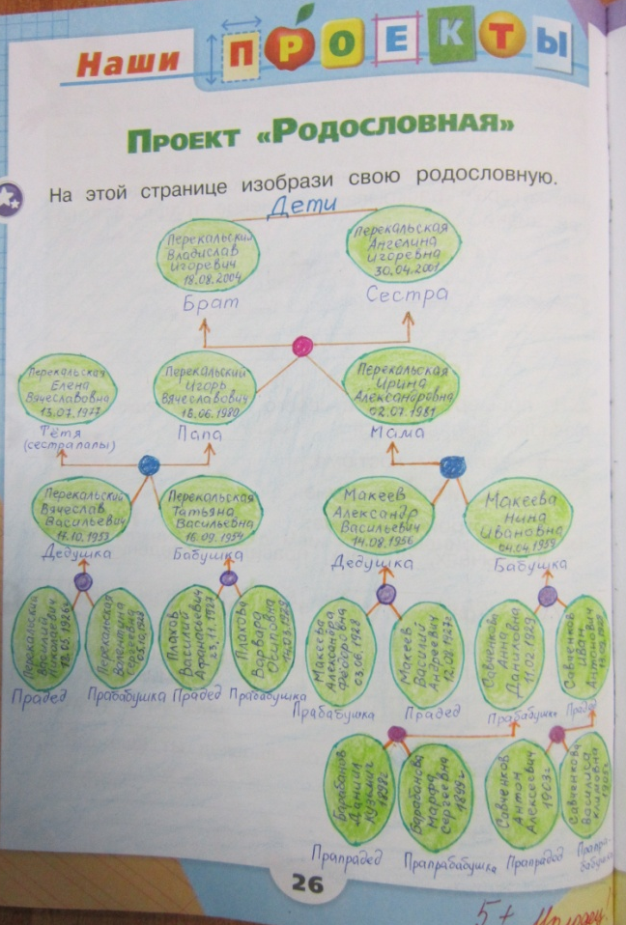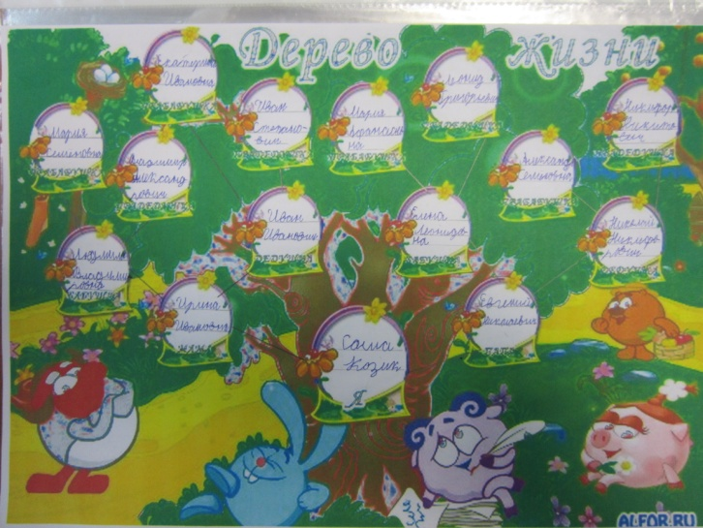
Проект «Моя родословная»
ученика 3 «В» класса
Перекальского Владислава.
Проект «Моя родословная»
ученика 3 «В» класса
Козик Александра.

Проект «Моя родословная. Создание генеалогического дерева»

Методический паспорт учебного проекта

Тип проекта: | -Информационно – исследовательский;  -внутри школы – дома;  -при участии детей и взрослых;  -коллективный, краткосрочный.
Цель проекта «Моя родословная» | - Способствовать закреплению интереса к истории своей фамилии, своей семьи;  - воспитывать любовь и уважительное отношение к родителям и предкам;  - формировать и развивать личность;  - развивать партнерские отношения с семьей.
Актуальность темы | На Руси, как древней, так и современной, то есть России 20 века, вплоть до 40-х годов, считалось правилом хорошего тона знать свою родословную до седьмого колена: сын знал не только своего отца, но и деда, прадеда, прапрадеда. Безусловно, знали это не все, однако люди, обладающие внутренней культурой, были обязаны знать. Генеалогическое древо рода, художественно оформленное в красивую рамочку, всегда висело на самом видном месте в домах знатных людей и являлось предметом особой гордости за свой род. Практически каждый знатный род имел свой родовой герб.  Изучая на уроках окружающего мира, дети сталкиваются с социальной проблемой: они не знают своего генеалогического дерева. Эта тема становится актуальной. Проблема изучения истории своей семьи является одной из значимых. Поэтому возникает потребность в ее изучении. Темой для исследования выбрана «Моя родословная»
Объект исследования | Учащиеся 2 класса и их семьи.
Предмет исследования | Родословная каждого ученика в отдельности.
Цель исследования | Создание генеалогического древа каждого ученика.
Задачи | - Определить понятийный аппарат используемых терминов;  -познакомиться с историей создания и развития каждой семьи;  -изучить, какое влияние оказало создание родословной на развитие учащихся.
Гипотеза исследования | Предположить о том, что в результате изучения родословного дерева семьи у детей с родителями установится более тесная связь во взаимоотношениях.
Форма работы | Индивидуальная
Сроки реализации проекта | 3 занятия

Краткосрочный исследовательский проект «Моя родословная»

№ п/п | Планируемая деятельность | Ответственные
1 | Беседа «Откуда мы родом» | Рожкова С.С.
2 | «Мои родные» выставка рисунков | Учащиеся
3 | «История моего имени» поисковая работа с литературой | Рожкова С.С., дети, родители
4 | «А в нашей семье…» - сочинение с иллюстрациями | Учащиеся
5 | Составление родословного древа | Учащиеся, родители
7 | Защита проекта | РожковаС.С., учащиеся.

Занятие кружка, посвящённое защите проекта «Моя родословная»
ЦЕЛИ: систематизировать сведения, полученные в ходе поисковой работы о своих родственниках, воспитывать в детях патриотические чувства, уважение к старшим, ветеранам, гордости за свою страну, желание узнать больше о прошлом своей семьи и своей страны.
Учитель: Наша встреча сегодня посвящена подведению итогов работы над проектом «Моя родословная». Мы с вами очень долго готовились: составляли свои родословные – выступали в роли историков. Были антикварами и археологами, когда разыскивали старинные семейные вещи. Журналистами и репортёрами, когда расспрашивали родителей о своих прабабушках и прадедушках. Думаю, что сегодня есть чем поделиться друг с другом.
Если вам плохо, трудно, кто вам поможет? Конечно, самые близкие и родные люди – семья.
Здесь дом, в котором я живу.
И для меня он лучший самый.
Здесь и во сне, и наяву
Я слышу добрый голос мамы.
Здесь вечерами папа мне,
Когда смолкают птицы в гнёздах,
Рассказывает о луне,
Ракетах, спутниках и звёздах.
Здесь и сестра моя, и брат,
Хоть иногда я ссорюсь с ними,
Но чаще поделиться рад
Игрой и книжками своими.
Здесь в мире мы за годом год
Живём, друг другу помогая.
И вместе с нами здесь живёт
История родного края.

Слова « Родина», « родители», « род», - слова одного корня. Они помогают нам узнать традиции и историю своей семьи. Издавна на Руси узнавали о своих предках из родословной, составляя генеалогическое древо. Сейчас эта традиция возрождается.
Ребята, давайте обратимся к слову "род". Что оно означает?
Ответы детей.
Учитель: Правильно! А теперь назовите слова, образованные от корня "род".
Ответы детей: родня, родичи, родина, родник, рождать, недород, урожай, народ, родственник, родители, родословец, родовой, родимый, родоначальник, родословная.
Учитель: Почти каждое слово дорого и близко нашему сердцу и обозначает начало всему живому на земле: семье, отечеству, ручейку, морю. Так что же такое родословная?
Родословная - это родословие, перечень поколений одного рода, устанавливающий происхождение и степень родства.
Учитель: Правильно! В очень давние времена именно в форме дерева записывалась генеалогия. А что это за наука - генеалогия?
Ответы детей.
Генеалогия – это историческая дисциплина, которая возникла в 17-18в., изучает происхождение, историю и родственные связи родов и семей.
Учитель: Дома вместе с родителями вы составили свое родословное древо. Кто знает семь поколений своих предков? Шесть, пять, четыре? В большинстве своем вы знаете пять поколений, что тоже не плохо.
Давайте прочитаем пословицы. Что в них говорится о родословной?
- Дерево, у которого крепкие корни, ветер не валит.
- Дерево, хоть оно в несколько стволов растет, корень один имеет.
- Когда на голову беда свалится, родственника признаешь.
- Незнание своей родословной до седьмого колена - признак сиротства.
- Тот, кто свою страну не знает - невежда, тот, кто родословную свою не знает - грешен.
Ответы детей.
Учитель: Много интересного узнали мы о своих дальних предках, но всё же каждому из нас дороже и ближе родственники, которые сейчас живут вместе с нами, те, кого вы зовёте своей семьёй. О своих родных вы писали в своих сочинениях, и теперь, я думаю, вы поделитесь вашими мыслями.

Чтение сочинений:

«Для меня семья – это, прежде всего, мои мама и папа. Они всегда поддержат и простят, помогут разобраться в трудной ситуации. Когда я вырасту, мне хочется иметь такую семью».

«Я чувствую в своей семье радость, тепло, поддержку и дружбу».

Спасибо! Как много интересного мы узнали из сочинений! Берегите эти семейные реликвии, в них отражается история вашей семьи. Семейной реликвией можно назвать и фамилии. Ведь слово «фамилия» означает «семейство», общесемейное имя. На Руси фамилии появились в эпоху Петра 1. Примерно в 1066 году стали употреблять фамилии, чтобы лучше различать людей. Например, в деревне было несколько Иванов.
Казалось, нет проще фамилии Иванов. Но оказывается, Иван в переводе с древнееврейского - «благодать Божья». А вот опять парадокс. Фамилия Поздняков дана незаслуженно человеку, который встает утром ни свет - ни заря и никогда не опаздывает на работу. Может быть, кто-то из его дедушек вечно куда-то опаздывал? На все эти вопросы может ответить наука антропонимика, которая дает возможность человеку узнать, чем занимался его предок, как его звали, какой у него был характер, любил ли он, допустим, носить красивые одежды, был он высокий или маленький, шумный или тихий. Потомки узнают о своем предке, который дал им фамилию.
Что имя: звук, оброненный случайно,
В котором нет ни смысла, ни значенья?
Конечно, нет. И в именах есть тайна,
И таинство есть имянареченье.
И вот мы сами, силами своими,
Осознаём в начале века:
Не человек себе находит имя,
А имя выбирает человека.

Игра «Фамильное лото» – участники получают открытки с номером. Ведущий называет номер, чей номер выпал приглашается к ведущему. Ему предоставляется право рассказать о происхождении своей фамилии.

Ученик : Фамилий каких только нету:
Смешных, горделивых, серьезных,
Со смыслом двойным и с секретом,
Кричащих, угрюмых, курьезных!
Фамилий немало есть вкусных:
Борщов есть, Сметанин и Блинный,
Фамилий немало есть грустных:
Плаксин есть, Беззубов, Невинный.
Фамилии есть и цветные:
И Черный, и Белый, и Рыжий.
Фамилии есть именные:
Петров, Иванов или Гришин.
Фамилии бродят по свету
И ищут по вкусу хозяев...
Фамилий каких только нету;
И добрых, и злых, и отчаянных!
Горжусь я своею фамилией,
Ведь это не просто слово,
Оно дорогое мне, милое,
Его повторяю я снова.
Вместе: Ведь это - моя фамилия,
Ведь это - моя реликвия.
Ведь это - моя семья,
Ведь это - истинный я!
Учитель. Издавна одной из традиций в русских семьях была традиция узнавать о своих предках, составлять свою родословную, древо жизни. Эта традиция возвращается в семьи.
Ученик:
Я расскажу о семье моей дружной,
Пусть и другие узнают о ней.
Знать свои корни важно и нужно-
Мы ведь побеги от этих корней.
Очень давно (я ещё не родился)
Прадеды жили на свете мои,
За Родину нашу кровь проливали,
Немало прошли по дорогам войны.
Жёны их (или прабабушки наши)
Дом содержали, хозяйство вели,
Деток растили, поля убирали,
Ждали мужей с этой страшной войны.
Дедушки выросли в мирное время.
Оба шофёры, большие друзья.
Я им стараюсь во всём помогаю,
С ними ругаться мне просто нельзя!
Бабушек тоже люблю, уважаю,
Бабушки много умеют простить,
Если шалю или шумно играю,
Бабушки могут со мной пошутить,
Время найдут что-нибудь рассказать мне
Или помогут уроки учить,
В игры со мной от души поиграют.
Как же бабулей таких не любить!
Самые близкие мне и родные-
Это мамуля, папуля мои.
Я их люблю, уважаю, жалею.
Нет ничего важнее семьи!
Папа мой трудолюбивый и добрый,
Любит порядок везде и во всём,
Если есть время, со мной поиграет,
С папой мы весело, дружно живём.
У мамы свободного времени мало:
Она нам стирает, готовит и шьёт.
Я ей помогаю. А если устанет,
Тихо сижу - пусть мама уснёт.
Недавно у нас появилась сестрёнка.
Это такой расчудесный комочек!
Выросла наша семья небольшая,
Есть чудо - дочка и чудо - сыночек!
Я дорожу своей дружной семьёю,
Мне одиноко и скучно без них!
Буду беречь и любить своих близких,
Самых хороших, любимых, родных!
(Учащиеся защищают свои родословные: генеалогические деревья, созданные вместе с родителями).
Учитель: Молодцы, ребята! Хорошо подготовились к празднику. Многие из вас знают уже, откуда взялись и что означают ваши фамилии, каково их происхождение. Я благодарю всех, кто принял участие в нашем празднике.
Между живущих людей бесфамильным никто не бывает;
В минуту рождения каждый –
И низкий, и знатный-
Фамилию свою от родителей получает.
Достойно несите свою фамилию, чтобы передать её внукам и правнукам и тогда с полным правом, с чистой совестью сможете сказать о себе: «Я - представитель большого семейного рода! Я – представитель самой благородной фамилии!»
Рефлексия.
- Воспитанный человек старается не исказить нечаянно чужую фамилию и уж никак не уродует ее нарочно. Вообще, всякое коверканье слов – признак не слишком высокой культуры.
Наверное, не все понимают это. Иначе не звучали бы в нашем классе прозвища. А ведь класс – это тоже своего рода семья. Если посмотреть в Толковый словарь С.И.Ожегова, то увидим, что семья – это группа людей, живущих вместе. Пусть у всех нас разные фамилии, пусть мы не живем в одном доме, но большую часть времени мы проводим вместе.
- Какой коллектив можно назвать семьёй?
- А классный коллектив можно назвать семьёй?
Давайте впишем свои имена в родословное дерево нашего класса
Попробуем определить основные правила, по которым должны строиться наши отношения в классе.
(Дети предлагают).
- А сейчас давайте из кубиков, которые у вас на столах, построим крепкий и надежный дом – класс. В нем мы будем жить по тем принципам, которые вы только что предложили.
(Дети с помощью учителя выкладывают дом и встают рядом) (коллективно-творческое дело)
А закончить наше занятие мне хотелось бы словами Святейшего Патриарха Московского и всея Руси Алексия II: "Божие благословение почивает на тех, кто созидает семью, почитает и хранит память о своих предках и воспитывает детей. Божие благословение всем тем, кто начинает вести летопись своего рода, свою семейную летопись. Пусть она становится кладезем жизненного опыта для вас и ваших потомков. Пусть поможет осознать место каждого члена семьи в истории и вечности".

